Мастер класс
«Интерактивный читательский дневник как средство повышения мотивации к чтению».
Ув. коллеги, я рада приветствовать вас на своем мастер-классе, который я назвала «Интерактивный читательский дневник как средство повышения к чтению»
Начать хочу с фотографий разнообразных ящиков. Какие ассоциации у вас вызывают эти ящики?
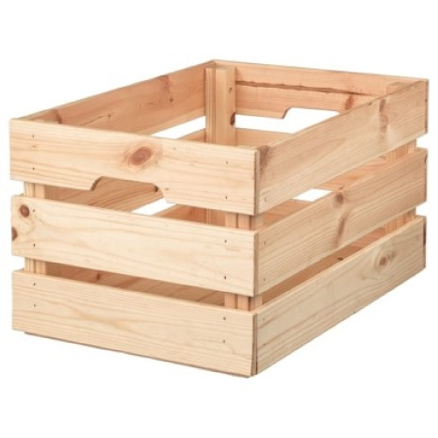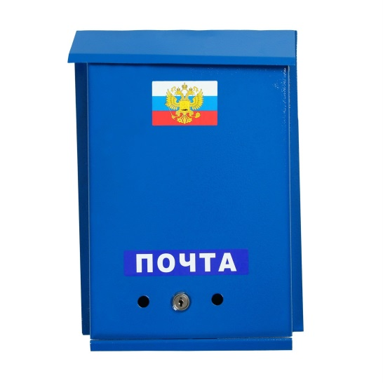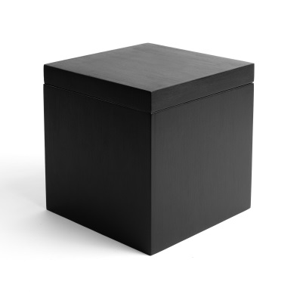
Читательский дневник своего рода ящик, куда ребята складывают свои мысли, чувства, творческие работы, игры, тесно связанные с произведениями, которые прочитали.
Как же учителю надо познакомить с литературным произведением, что бы оно «Зацепило» юных читателей, чтобы не ускользнуло от их внимания все самое важное? Для этого необходимо привнести в урок немного волшебства. Чтобы произошло переплетение эмоционального и интеллектуального в процессе работы над произведением.
«Что толку в книжке, если в ней нет картинок!» - восклицала кэрролловская Алиса. У учащихся начальных классов превалирует наглядно-образное мышление. Иногда нашим учащимся для более целостного восприятия литературного произведения не хватает красочности и динамики.
В практике ведения уроков литературного чтения я применяю такую форму литературно-творческой деятельности, как создание интерактивных читательских дневничков. Действующие лица в таких читательских дневниках «оживают» при открытии благодаря механизмам в технике pop-up.
Pop-up – это техника создания объемных подвижных конструкций из бумаги.
Создавая с учениками pop-up конструкции, вырезая и склеивая бумажные детали, учитель помогает своим учащимся сделать чтение зримым и осязаемым. Это своеобразный «крючок», который цепляет каждого из учащихся и является залогом дальнейшего успеха работы над произведением. Очень важно не уйти в оформительство, в работу с бумагой. Важно провести сначала большую работу по анализу произведения.
Предлагаю одному из участников попробовать свои творческие способности и создать такую конструкцию по шаблону.

Благодарю вас, ув. Коллеги, за вашу работу на нашем мастер классе. Я надеюсь, мой мастер класс был вам полезен , и вы сможете использовать данные интерактивные приемы и игры на своих уроках.

